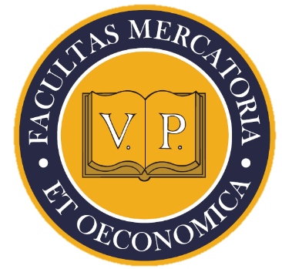
Pannon Egyetem
Gazdálkodás- és Szervezéstudományok Doktori Iskola

Meghívó
A Pannon Egyetem Gazdálkodás- és Szervezéstudományok Doktori Iskolája 2020. január 20-án 10 órai kezdettel az A. épület 204-es termében komplex vizsgát tart
Göllény-Kovács Nikoletta, Hiezl Kitti, Kollár Réka, Marton Zsuzsanna, Tóth Erika Viktória doktorandusz hallgatók számára.
Szigorlatot tesz: Hajmásy Gyöngyi

Bizottság elnöke: Dr. Kovács Zoltán, CSc, egyetemi tanár (PE)
Bizottság tagjai: Dr. Bencsik Andrea, habil., CSc, egyetemi tanár (PE)
Dr. Nagy Andrea Magda, PhD, adjunktus (PE)
Dr. Farkas Ferencné dr. Kurucz Zsuzsanna CSc., egyetemi oktató (PTE)
Dr. Józsa László, CSc, egyetemi tanár (SZE)
Dr. Szabó István, PhD, Innovációs és általános elnökhelyettes, Nemzeti Kutatási, Fejlesztési és Innovációs Hivatal

Jegyzőkönyvvezető: Konka Boglárka, doktorjelölt (PE)
A komplex vizsga és a szigorlat nyilvános, minden érdeklődőt tisztelettel meghívunk!

Veszprém, 2020. január 10.
Dr. Török Ádám
az MTA rendes tagja
Pannon Egyetem GSDI vezetője

